专题2.5 二次根式的加减（举一反三讲义）
【北师大版2024】
【题型1 判断二次根式能否合并】 2
【题型2 二次根式的加减运算】 1
【题型3 二次根式的混合运算】 3
【题型4 比较二次根式的大小】 3
【题型5 整数部分和小数】 4
【题型6 二次根式的化简求值】 5
【题型7 二次根式的规律探索】 5
【题型8 二次根式的应用】 6

知识点1 二次根式的加减运算
二次根式的加减法的实质是合并同类二次根式，一般按如下步骤进行：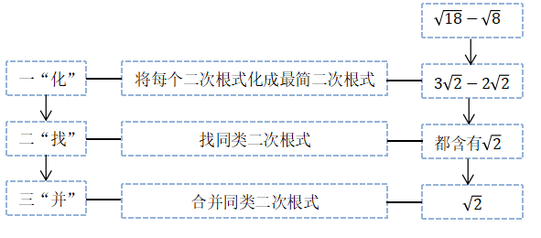
知识点2 二次根式的混合运算
1. 运算法则
与整式的混合运算顺序一样，先算乘方、开方，再算乘除，最后算加减，有括号的先算括号里面的．
2. 实数运算中的运算律及公式同样适用于二次根式的运算．
3. 二次根式混合运算的结果应写成最简二次根式或整式的形式．

【题型1 判断二次根式能否合并】
【例1】（24-25九年级上·四川乐山·阶段练习）若最简二次根式$\sqrt{2a−b+6}$与$\sqrt[3a−b]{4a+3b}$是能合并，那么（ ）
A．$a=2，b=1$ B．$a=1，b=−1$ C．$a=1，b=0$ D．$a=1，b=1$
【变式1-1】（24-25八年级下·河南焦作·阶段练习）如果最简二次根式$\sqrt{a−2}$与$2\sqrt{7}$可以进行合并，则$a^{2}$的值为（ ）
A．7 B．16 C．25 D．81
【变式1-2】（24-25八年级上·陕西西安·期中）若$a$与$\sqrt{12}$是可以合并的二次根式，请写出一个符合条件的最简二次根式$a$为 ．
【变式1-3】（24-25八年级下·山东潍坊·阶段练习）下列各式经过化简后与$−\sqrt{−27x^{3}}$的被开方数不相同的二次根式是（ ）
A．$\frac{\sqrt{−x}}{\sqrt{3}}$ B．$\sqrt{\frac{−x^{3}}{27}}$ C．$\frac{1}{9}\sqrt{−3x^{3}}$ D．$\sqrt{27x^{3}}$

【题型2 二次根式的加减运算】
【例2】（24-25八年级下·安徽亳州·阶段练习）化简：$\frac{1}{\sqrt{8}+\sqrt{11}}+\frac{1}{\sqrt{11}+\sqrt{14}}+\frac{1}{\sqrt{14}+\sqrt{17}}+\frac{1}{\sqrt{17}+\sqrt{20}}+\frac{1}{\sqrt{20}+\sqrt{23}}$ $+\frac{1}{\sqrt{23}+\sqrt{26}}+\frac{1}{\sqrt{26}+\sqrt{29}}+\frac{1}{\sqrt{29}+\sqrt{32}}$结果是（ ）
A．1 B．$\frac{2\sqrt{2}}{3}$ C．$2\sqrt{2}$ D．$4\sqrt{2}$
【变式2-1】（24-25八年级下·安徽马鞍山·期中）下列等式正确的是（ ）
A．$2\sqrt{3}+3\sqrt{2}=5\sqrt{5}$ B．$\sqrt{9\frac{1}{4}}=3\frac{1}{2}$
C．$\sqrt{{(\text{π}−3.14)}^{2}}=3.14−\text{π}$ D．$\left(\sqrt{3}+\sqrt{5}\right)\left(−\sqrt{3}+\sqrt{5}\right)=2$
【变式2-2】（23-24八年级下·贵州黔南·期中）我们规定运算符号“”的意义是：当$a>b$时，a$b=a+b$； 当$a≤b$时， a$b=a−b$，其他运算符号的意义不变，计算：$(\sqrt{2}$$\left.\sqrt{3}\right)−(2\sqrt{2}$$\left.\sqrt{3}\right)=$
【变式2-3】（24-25八年级下·河南商丘·阶段练习）小文和小博同学玩一个摸球计算游戏，在一个不透明的容器中放入四个小球，小球上分别标有一个数．现从容器中摸取小球，若摸到白色球，就减去球上的数；若摸到灰色球，就加上球上的数．
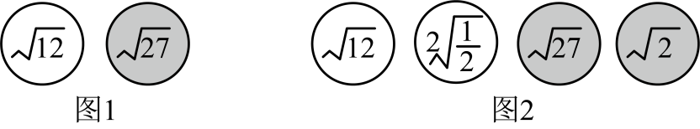
(1)如图1，若小文摸到图示两个小球，请计算出结果；
(2)如图2，若小博摸到图示四个小球，最后的计算结果能和$\sqrt{48}$合并吗？说明理由．

【题型3 二次根式的混合运算】
【例3】（24-25八年级下·安徽合肥·阶段练习）对于任意不相等的两个正实数a，b，定义一种运算“※”如下：$a\text{※}b=\frac{\sqrt{a+b}}{a−b}$，例如：$5\text{※}4=\frac{\sqrt{5+4}}{5−4}=3$．
（1）$3\text{※}6=$ ；
（2）$\left(2−\sqrt{3}\right)\text{※}\left(7\text{※}5\right)=$ ．
【变式3-1】（24-25八年级下·云南昆明·期中）如图，它是一个数值转换机，若输入的a值为$\sqrt{2}$，则输出的结果应为 ．
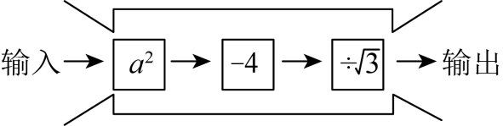
【变式3-2】（24-25八年级下·云南昆明·阶段练习）计算：
(1)$\sqrt{27}÷\sqrt{3}−\sqrt{\frac{1}{3}}×\sqrt{18}+\sqrt{24}$
(2)$\left(2\sqrt{3}+3\sqrt{2}\right)\left(2\sqrt{3}−3\sqrt{2}\right)−{\left(\sqrt{5}−1\right)}^{2}$
【变式3-3】（24-25八年级下·湖北武汉·期中）已知$x=2−\sqrt{3}$
(1)计算：$x^{2}=$________，$\frac{1}{x}=$________；
(2)求代数式$\left(7+4\sqrt{3}\right)x^{2}+\left(2+\sqrt{3}\right)x+\sqrt{3}−1$的值．

【题型4 比较二次根式的大小】
【例4】（24-25八年级下·福建厦门·期中）在解决问题“已知$a=\frac{1}{2+\sqrt{3}}$，求$2a^{2}−8a+1$的值”时，小明是这样分析与解答的：
$∵$ $a=\frac{1}{2+\sqrt{3}}=\frac{2−\sqrt{3}}{\left(2+\sqrt{3}\right)\left(2−\sqrt{3}\right)}=2−\sqrt{3}$，
$∴$ $a−2=−\sqrt{3}$，$∴$ ${\left(a−2\right)}^{2}=3$，$a^{2}−4a+4=3$，
$∴$ $a^{2}−4a=−1$，$∴$ $2a^{2}−8a+1=2\left(a^{2}−4a\right)+1=2×\left(−1\right)+1=−1$．
请你根据小明的分析过程，解决如下问题：
(1)比较大小：$\frac{2}{\sqrt{13}−\sqrt{11}}$与$\frac{2}{\sqrt{15}−\sqrt{13}}$；
(2)若$b=\frac{1}{\sqrt{2}+2}$，且${\left(a+2b\right)}^{2}=9$，求a的值；
(3)若$c=\frac{1}{1+\sqrt{2}}$，$d=\frac{1}{3+2\sqrt{2}}$，求$5c^{2}+4cd+2d^{2}+2c−6d+10$的值．
【变式4-1】（24-25八年级上·上海长宁·阶段练习）比较大小：
（1）$\frac{1}{2−\sqrt{5}}$ $\frac{1}{\sqrt{5}−\sqrt{6}}$；
（2）$2−\sqrt{3}$ $\sqrt{5}−\sqrt{2}$．
【变式4-2】（24-25八年级下·山东潍坊·期中）用两种方法比较$\sqrt{5}+1$与$\sqrt{10}$的大小．
【变式4-3】（24-25八年级下·河南安阳·阶段练习）项目式学习：
课题名称 | 平方法比较实数的大小
参与人员 | 八下第（3）小组 日期：2025年××月××日
原理解读 | 对于任意两个正数a，b，若$a>b$，则$\sqrt{a}>\sqrt{b}$．
典例展示 | 比较$2\sqrt{3}$和$3\sqrt{2}$的大小．解：${(2\sqrt{3})}^{2}=12$，${(3\sqrt{2})}^{2}=18$，$∵$12<18，$∴$ $2\sqrt{3}<3\sqrt{2}$．
任务解答 | （1）比较$3\sqrt{5}$和$5\sqrt{3}$的大小；
任务解答 | （2）比较$\sqrt{6}−\sqrt{2}$和$\sqrt{5}−\sqrt{3}$的大小．

【题型5 整数部分和小数】
【例5】（24-25八年级上·河北保定·阶段练习）$\sqrt{11}−1$的整数部分为$a$，小数部分为$b$，$\left(\sqrt{11}+a\right)\left(b+1\right)$的值为（ ）
A．$\sqrt{11}+2$ B．2 C．7 D．$5+2\sqrt{11}$
【变式5-1】（24-25八年级下·浙江嘉兴·期中）估计${\left(2\sqrt{2}−\sqrt{3}\right)}^{2}$的值应在（ ）
A．1到2之间 B．2到3之间 C．5到6之间 D．$10$到$11$之间
【变式5-2】（24-25七年级上·全国·期末）实数$\sqrt{19}−1$的整数部分为$a$，小数部分为$b$，则$3a+2b=$（ ）
A．$2\sqrt{19}+5$ B．$2\sqrt{19}+1$ C．$2\sqrt{19}−1$ D．$2\sqrt{19}−5$
【变式5-3】（24-25八年级下·四川德阳·阶段练习）已知$\frac{1}{2−\sqrt{3}}$的整数部分为$a$，小数部分为$b$，则$a^{2}+2(\sqrt{3}+1)b−2$= ．

【题型6 二次根式的化简求值】
【例6】（23-24八年级下·山东淄博·期中）已知 $a=\frac{\sqrt{5}−\sqrt{3}}{\sqrt{5}+\sqrt{3}}，b=\frac{\sqrt{5}+\sqrt{3}}{\sqrt{5}−\sqrt{3}}$，则二次根式$\sqrt{a^{3}b+ab^{3}+19}$的值是（ ）
A．$6$ B．$7$ C．$8$ D．$9$
【变式6-1】（24-25八年级下·吉林白城·阶段练习）先化简，再求值：$5\sqrt{\frac{x}{5}}−\frac{5}{4}\sqrt{\frac{4x}{5}}+x\sqrt{\frac{45}{x}}$，其中$x=4$．
【变式6-2】（24-25八年级下·辽宁葫芦岛·期中）如果$x^{2}+y^{2}−8x−6y+25=0$，试求$\sqrt{\frac{y}{x}+\frac{x}{y}+2}−\sqrt{\frac{x}{y}+\frac{y}{x}−2}$的值．
【变式6-3】（24-25八年级上·江苏南通·期末）若$−m^{2}−n^{2}≥10−6m+2n$，且$x=\frac{\sqrt{5}+n}{m}$，则$81x^{5}−80x+1=$ ．

【题型7 二次根式的规律探索】
【例7】观察下列各式：
$$\sqrt{1+\frac{1}{1^{2}}+\frac{1}{2^{2}}}=1+\frac{1}{1×2}=1+\left(1−\frac{1}{2}\right)$$
$$\sqrt{1+\frac{1}{2^{2}}+\frac{1}{3^{2}}}=1+\frac{1}{2×3}=1+\left(\frac{1}{2}−\frac{1}{3}\right)$$
$$\sqrt{1+\frac{1}{3^{2}}+\frac{1}{4^{2}}}=1+\frac{1}{3×4}=1+\left(\frac{1}{3}−\frac{1}{4}\right)$$
…
请利用你发现的规律，计算：$\sqrt{1+\frac{1}{1^{2}}+\frac{1}{2^{2}}}+\sqrt{1+\frac{1}{2^{2}}+\frac{1}{3^{2}}}+\sqrt{1+\frac{1}{3^{2}}+\frac{1}{4^{2}}}+⋯+\sqrt{1+\frac{1}{9^{2}}+\frac{1}{{10}^{2}}}$其结果为 ．
【变式7-1】（24-25八年级下·四川自贡·阶段练习）观察下列各式：$\frac{1}{\sqrt{2}+1}=\sqrt{2}−1$，$\frac{1}{\sqrt{3}+\sqrt{2}}=\sqrt{3}−\sqrt{2}$，$\frac{1}{2+\sqrt{3}}=2−\sqrt{3}$，…利用你发现的规律解决：$\left(\frac{1}{\sqrt{3}+\sqrt{2}}+\frac{1}{2+\sqrt{3}}+\frac{1}{\sqrt{5}+2}+⋯+\frac{1}{\sqrt{2025}+\sqrt{2024}}\right)×\left(\sqrt{2025}+\sqrt{2}\right)=$ ．
【变式7-2】（23-24八年级下·北京·期中）将一张长与宽之比为$\sqrt{2}$的矩形纸片$ABCD$进行如下操作：对折并沿折痕剪开，发现每一次所得到的两个矩形纸片长与宽之比都是$\sqrt{2}$（每一次的折痕如图中的虚线所示），则第3次操作后所得到的其中一个矩形纸片的周长是 ；第2024次操作后所得到的其中一个矩形纸片的周长是 ．
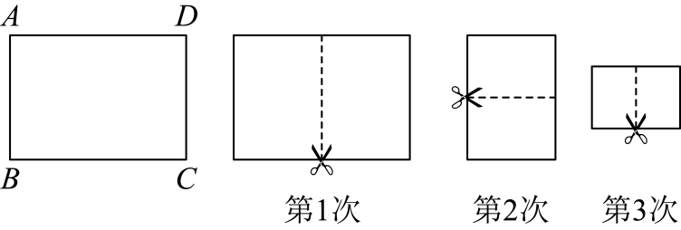
【变式7-3】（23-24八年级上·江西抚州·阶段练习）化简一个分母含有二次根式的式子时，采用分子、分母同乘以分母的有理化因式的方法就可以了，例如：$\frac{1}{\sqrt{2}+1}=\frac{\sqrt{2}−1}{\left(\sqrt{2}+1\right)\left(\sqrt{2}−1\right)}=\frac{\sqrt{2}−1}{{\left(\sqrt{2}\right)}^{2}−1}=\frac{\sqrt{2}−1}{1}=\sqrt{2}−1$，$\frac{\sqrt{2}}{\sqrt{3}}=\frac{\sqrt{2}×\sqrt{3}}{\sqrt{3}×\sqrt{3}}=\frac{\sqrt{6}}{3}$，
(1)若$a=\frac{1}{\sqrt{5}−2}$，求$3a^{2}−12a−1$的值；
(2)比较$\sqrt{2025}−\sqrt{2024}$与$\sqrt{2024}−\sqrt{2023}$的大小，并说明理由．
(3)利用这一规律计算：$\frac{1}{2\sqrt{1}+\sqrt{2}}+\frac{1}{3\sqrt{2}+2\sqrt{3}}+\frac{1}{4\sqrt{3}+3\sqrt{4}}+⋯+\frac{1}{2024\sqrt{2023}+2023\sqrt{2024}}$．

【题型8 二次根式的应用】
【例8】（24-25八年级下·江西赣州·期中）如图，张大伯家有一块长方形空地$ABCD$，长方形空地的$BC$为$\sqrt{72}\text{m}$，宽$AB$为$\sqrt{32}\text{m}$，现要在空地中划出一块长方形地养鸡（即图中阴影部分），其余部分种植蔬菜，长方形养鸡场的长为$\left(\sqrt{13}+1\right)\text{m}$，宽为$\left(\sqrt{13}−1\right)\text{m}$．
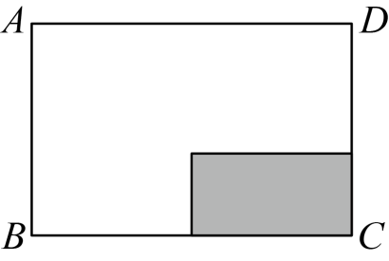
(1)长方形$ABCD$的周长是多少？（结果化为最简二次根式）
(2)若市场上某种蔬菜10元/千克，张大伯种植该种蔬菜，每平方米可以产20千克的蔬菜，张大伯如果将所种蔬菜全部销售完，销售收入为多少元？
【变式8-1】（22-23八年级下·河南许昌·阶段练习）某小区有一块长方形的草地，这块草地的宽为$\left(\sqrt{6}−\sqrt{2}\right)\text{m}$，为美化小区环境，给这块长方形草地围上白色的低矮栅栏，所需的栅栏的长度为$\left(10\sqrt{6}−2\sqrt{2}\right)\text{m}$，那么这块草地的面积为 ${\text{m}}^{2}$．
【变式8-2】（24-25八年级下·广西桂林·阶段练习）某室内展区有一块长方形闲置区域$ABCD$（如图），该区域的长$BC$为$8\sqrt{3}$米，宽$AB$为$\sqrt{98}$米，现计划在区域中间放置一个正方形展台（阴影部分），展台的边长为$(\sqrt{6}−1)$米．
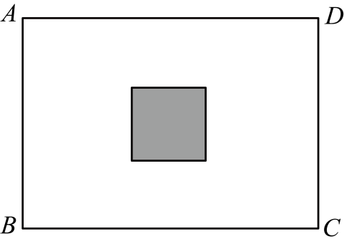
(1)求该长方形闲置区域$ABCD$的周长；
(2)除去放置展台的地方，其余区域全部需要铺上红毯，若所铺红毯的售价为10元/平方米，则购买红毯大约需要花费多少元？（$\sqrt{6}≈2.4495$，结果保留到小数点后两位）
【变式8-3】（24-25九年级上·河南洛阳·阶段练习）有一块矩形木板$ABCD$，木工甲采用如图的方式，将木板的长$AD$增加$2\sqrt{3}\text{cm}$，宽$AB$增加$7\sqrt{3}\text{cm}$，得到一个面积为$192{\text{cm}}^{2}$的正方形$AEFG$．
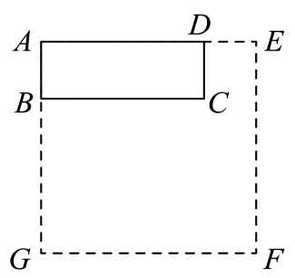
(1)求矩形木板$ABCD$的面积；
(2)木工乙想从矩形木板$ABCD$中裁出一个面积为$12{\text{cm}}^{2}$，宽为$\frac{\sqrt{6}}{2}\text{cm}$的矩形木料，则该矩形木料的长为_______$\text{cm}$；
(3)木工丙想从矩形木板$ABCD$中截出长为$2.0\text{cm}$、宽为$1.5\text{cm}$的矩形木条，最多能截出_________根这样的木条．

